Zad.1

Zad.2.

Zad.3.

Zad.4

Zad.5.

Zad6.

Zad.10.

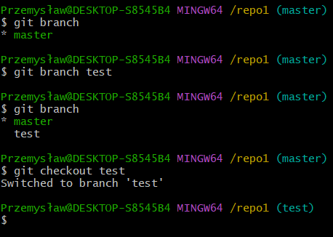

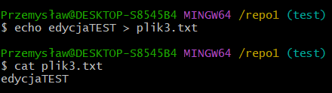

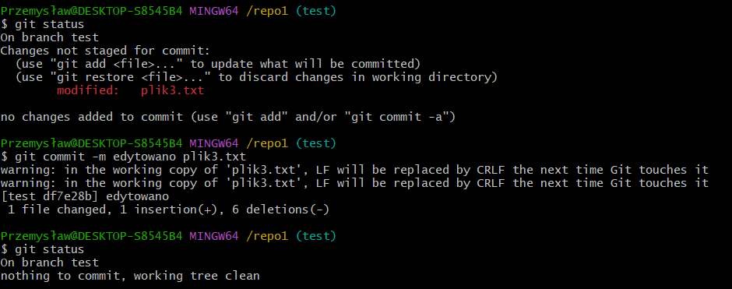

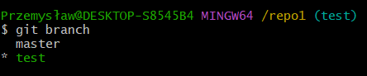

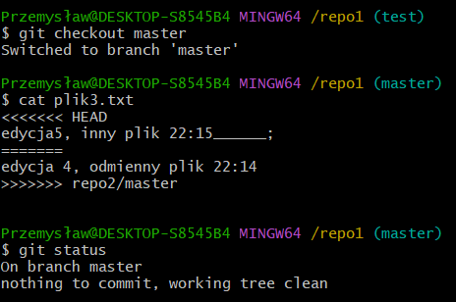

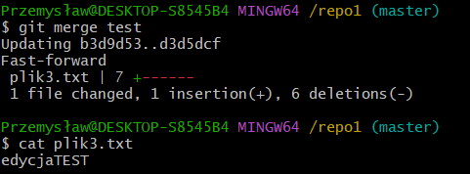

Zadanie 11.

